设备性能动态库使用手册

设备性能动态库(DevicePerformance)， 提供对“CPU使用率”，“内存使用率”，“磁盘使用率”，“CPU温度”，“网络接口发送字节数”，“网络接口接收字节数”，“网络接口吞吐量”等系统参数的查询。该动态库支持Windows/Linux平台下使用。

- 动态库源码组织结构
整个解决方案DevicePerformance有2个项目，DevicePerformance为主项目，用于生成设备性能动态库，使用C++实现。GetCPUTemperature为依赖的项目， 提供Windows系统下CPU温度的查询，该DLL是用C#实现。
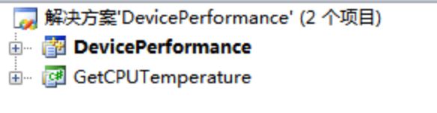

- 动态库的使用
DevicePerformanceSolution\DevicePerformance目录下提供3个目录：Debug，Release，Linux。
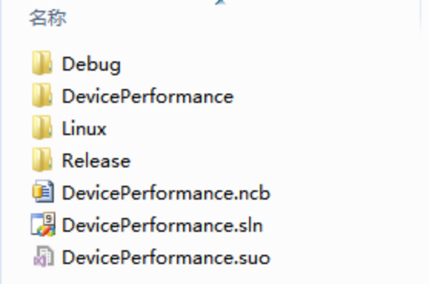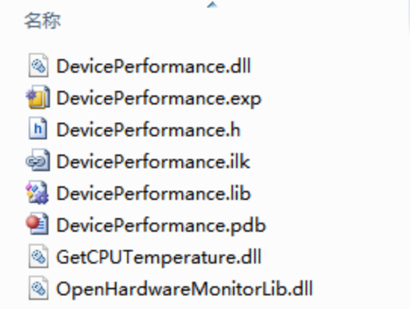

Debug目录：
DevicePerformance.h，DevicePerformance.lib，DevicePerformance.dll，GetCPUTemperature.dll，OpenHardwareMonitorLib.dll 用于Windows下Debug 版本的隐式调用动态库。

Release目录：
DevicePerformance.h，DevicePerformance.lib，DevicePerformance.dll，GetCPUTemperature.dll，OpenHardwareMonitorLib.dll 用于Windows下Release版本的隐式调用动态库。

Linux目录：
DevicePerformance.h，libDevicePerformance.so 用于Linux下so的调用。

- 动态库的配置
在使用动态库时，有几处函数调用的入参需要明确，调用方可以作配置化，也可以在代码中使用常量明确该入参。这在系统部署时需要格外注意。

在Windows中：
- . 在查询网络接口相关数据时，须明确指明网卡的GUID，可通过Wireshark获得。
如下图，6F425DF0-B5C1-4430-A836-D134B57D112A 既是该网络接口的GUID。
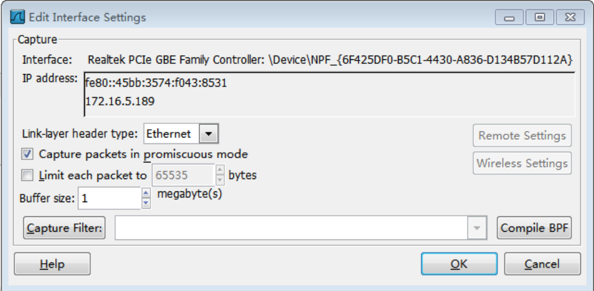
代码示例:
unsigned long send = 0;
int sendVal = get_device_send_bytes(send,"6F425DF0-B5C1-4430-A836-D134B57D112A",strErrMsg);
std::cout << " get_device_send_bytes : "<<send << ",Return Value: "<<sendVal <<std::endl;

unsigned long recv = 0;
int recvVal = get_device_recv_bytes(recv,"6F425DF0-B5C1-4430-A836-D134B57D112A",strErrMsg);
std::cout << " get_device_recv_bytes : "<< recv << ",Return Value: "<<recvVal <<std::endl;

unsigned long bandwidth = 0;
int bandwidthVal = get_device_bandwidth(bandwidth,"6F425DF0-B5C1-4430-A836-D134B57D112A",strErrMsg);
std::cout << " get_device_bandwidth : "<< bandwidth << ",Return Value: "<<bandwidthVal <<std::endl;

(2). 调用方须以管理员身份启动应用程序，否则将获取不到CPU温度。

在Linux中：
- . 在查询网络接口相关数据时，须明确指明网络接口名，可通过ifconfig命令获得。
如下图，eth0既是网络接口名。
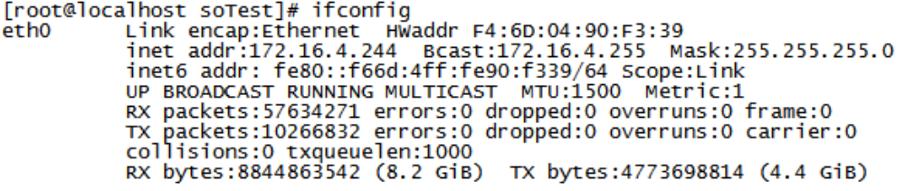
代码示例:
unsigned long send = 0;
int sendVal = get_device_send_bytes(send,"eth0",strErrMsg);
std::cout << " get_device_send_bytes : "<<send << ",Return Value: "<<sendVal <<std::endl;

unsigned long recv = 0;
int recvVal = get_device_recv_bytes(recv,"eth0",strErrMsg);
std::cout << " get_device_recv_bytes : "<< recv << ",Return Value: "<<recvVal <<std::endl;

unsigned long bandwidth = 0;
int bandwidthVal = get_device_bandwidth(bandwidth,"eth0",strErrMsg);
std::cout << " get_device_bandwidth : "<< bandwidth << ",Return Value: "<<bandwidthVal <<std::endl;

- . 在查询CPU温度数据时，须明确指明系统温度文件。
如下图，CPU温度记录文件在目录/sys/class/hwmon/hwmon0下。
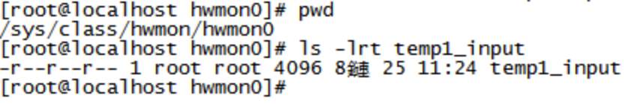
代码示例:
int iTemperature = 0;
string strTempFile = "/sys/class/hwmon/hwmon0/temp1_input";
int val = get_device_temperature(iTemperature, strTempFile, strErrMsg);
std::cout << " get_device_temperature : "<< iTemperature << ",Return Value: "<<val <<std::endl;

- 动态库的依赖
该动态库(DevicePerformance.dll)有些查询，需要有第三方依赖的库，文件或工具支持下才能正确获取数值。

在Windows中：
- . 能够调用WMI接口。
- . GetCPUTemperature.dll ，OpenHardwareMonitorLib.dll。GetCPUTemperature.dll调用C#中的系统动态库OpenHardwareMonitorLib.dll以完成Windows下CPU温度的获取。

在Linux中：
- . 读CPU使用率时，/proc/stat 系统文件需存在。
- . 读内存使用率时，/proc/meminfo 系统文件需存在。
- . 读CPU温度时， 须安装 lm-sensors工具，并且指明驱动程序以便获得读取CPU温度的传感器。
Lm-sensors 官网： www.lm-sensors.org
如下图所示，lm-sensors工具通过ACPI驱动程序获得相关信息。
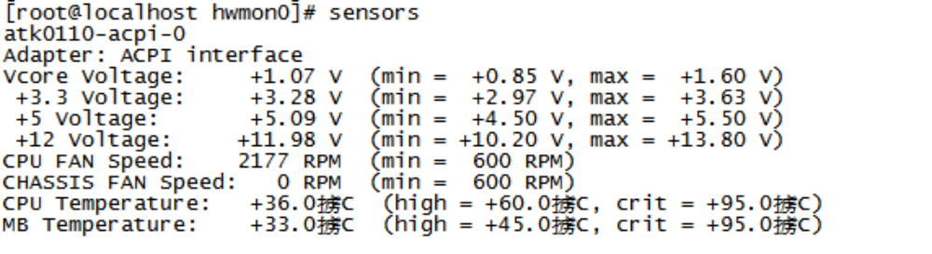 CPU温度数值存放在/sys/class/hwmon/hwmon0/temp1_input文件中。
（ CPU温度文件，须以实际文件名和路径为准）

另外，需要注意的是，如果Linux系统运行在虚拟机上，由于虚拟机内部的CPU是虚拟的，没有传感器，数值将是无效的。
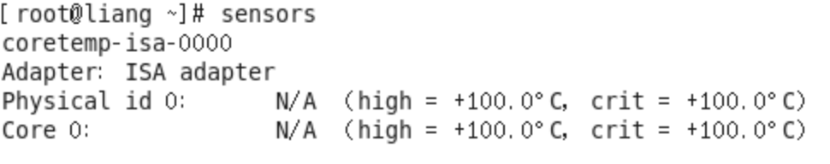
- . 读网络接口发送字节数时，/sys/class/net/eth0/statistics/tx_bytes 系统文件须存在。
- . 读网络接口接收字节数时，/sys/class/net/eth0/statistics/rx_bytes 系统文件须存在。
- . 读网络接口吞吐量时，/sys/class/net/eth0/speed 系统文件须存在。
（网络接口名eth0，须以实际接口名为准）

5.附录（接口描述）
/**
@Desc
Get computer name.

@Param[IN/OUT]
strSystemId : Computer name.
strErrMsg : Error message.

@Return
Success : 0 Failure : 1
*/
int get_system_id(string &strSystemId, string &strErrMsg);

/**
@Desc
Get CPU usage.

@Param[IN/OUT]
iCpuUsage : Value range is 0 - 100 , represented iCpuUsage% percentages.
strErrMsg : Error message.

@Return
Success : 0 Failure : 1

@Remark
In Windows OS, the WMI must be able to be called.
*/
int get_cpu_usage(int &iCpuUsage, string &strErrMsg);

/**
@Desc
Get physical memory usage.

@Param[IN/OUT]
iMemUsage : Value range is 0 - 100 , represented iMemUsage% percentages.
strErrMsg : Error message.

@Return
Success : 0 Failure : 1

@Remark
In Windows OS, the WMI must be able to be called.
*/
int get_memory_usage(int &iMemUsage, string &strErrMsg);

/**
@Desc
Get disk usage.

@Param[IN/OUT]
iDiskUsage : Value range is 0 - 100 , represented iDiskUsage% percentages.
strErrMsg : Error message.

@Return
Success : 0 Failure : 1
*/
int get_disk_usage(int &iDiskUsage, string &strErrMsg);

/**
@Desc
Get CPU temperature.

@Param[IN/OUT]
iTemperature : the unit of value is centigrade
strErrMsg : Error message.

@Param[IN]
strTempFile : Specified temperature file in Linux system.

@Return
Success : 0 Failure : 1

@Remark
In Windows OS, the application which calls the DLL must be run under administrator authority, in that case this function can return a correct value, otherwise return 0 centigrade.

In Linux, we must specify the temperature system file, meanwhile, it depends on a tool named lm_sensors.
*/
int get_device_temperature(int &iTemperature,const string strTempFile/*Used for Linux*/, string &strErrMsg);

/**
@Desc
Get total sending bytes of a pointed network interface.

@Param[IN/OUT]
SendBytes : Sending bytes, the unit of value is byte.
strGUID : Network interface GUID.
In Windows OS, we can get the GUID at Wireshark, such as "6F425DF0-B5C1-4430-A836-D134B57D112A" which is shown on Interface setting option.
In Linux, the GUID is interface name, such as "eth0".
strErrMsg : Error message.

@Return
Success : 0 Failure : 1
*/
int get_device_send_bytes(unsigned long &SendBytes, string strGUID, string &strErrMsg);

/**
@Desc
Get total receive bytes of a pointed network interface.

@Param[IN/OUT]
RecvBytes : Receiving bytes, the unit of value is byte.
strGUID : Network interface GUID.
In Windows OS, we can get the GUID at Wireshark, such as "6F425DF0-B5C1-4430-A836-D134B57D112A" which is shown on Interface setting option.
In Linux, the GUID is interface name, such as "eth0".
strErrMsg : Error message.

@Return
Success : 0 Failure : 1
*/
int get_device_recv_bytes(unsigned long &RecvBytes, string strGUID, string &strErrMsg);

/**
@Desc
Get total throughput of a pointed network interface.

@Param[IN/OUT]
Bandwidth : Interface throughput, the unit of value is BPS(Bits per second).
strGUID : Network interface GUID.
In Windows OS, we can get the GUID at Wireshark, such as "6F425DF0-B5C1-4430-A836-D134B57D112A" which is shown on Interface setting option.
In Linux, the GUID is interface name, such as "eth0".
strErrMsg : Error message.

@Return
Success : 0 Failure : 1
*/
int get_device_bandwidth(unsigned long &Bandwidth, string strGUID, string &strErrMsg);

